Министерство образования и науки Российской Федерации  
Федеральное‌ ‌государственное‌ ‌бюджетное‌ ‌образовательное‌ ‌учреждение‌

высшего‌ ‌образования‌

**«Пермский национальный исследовательский  
политехнический университет»**

Кафедра «Информационные технологии и автоматизированные системы»

**ОТЧЁТ**

**по лабораторной работе №13**

Дисциплина: «Основы алгоритмизации и программирования»

Тема: Рекурсивные функции.

Задача о расстановке восьми ферзей

Вариант 1

Выполнил:

Студент группы РИС-20-1б

Азмагулов Артём Вадимович

Проверила:

Доцент кафедры ИТАС

Полякова О. А.

**Пермь, 2021**

**Цель работы**

Решение задачи о расстановке восьми ферзей методом рекурсивных функций

**Постановка задачи**

Расставить на шахматной доске размером 8x8 8 ферзей, с условием того что ни один ферзь не может бить другого ферзя

**Анализ задачи**

**1.** Для решения задачи необходимо:

**1.1.** Реализовать функцию для постановки ферзя

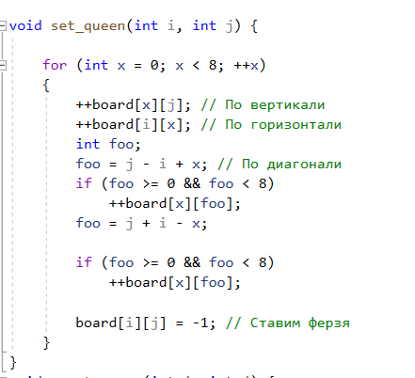

**1.2.** Реализовать функцию для удаления ферзя: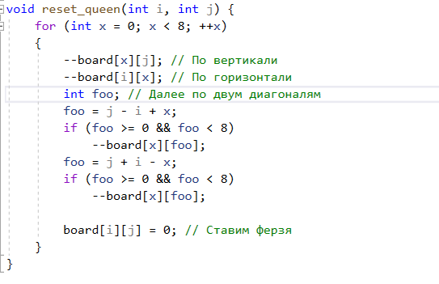

**1.3.**Реализовать функцию по расстановке всех ферзей на шахматной доске опираясь на 2 предыдущие функции.

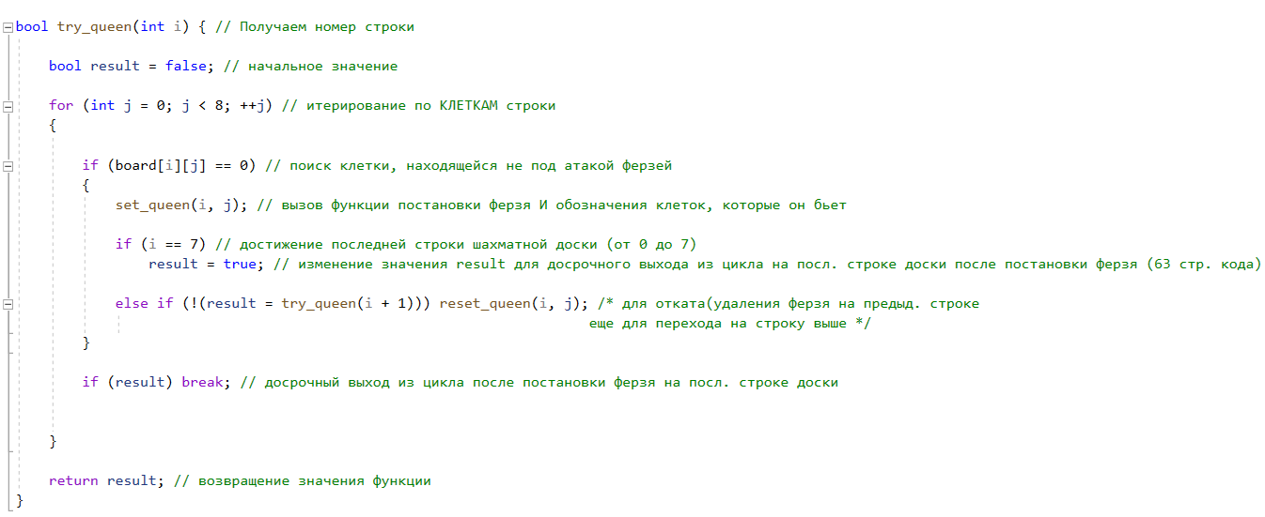

**1.4.** Создать доску с изначально нулевыми значениями

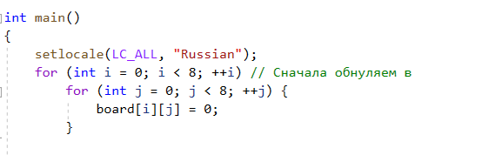

**1.5.** Организовать вывод конечного результата работы функции

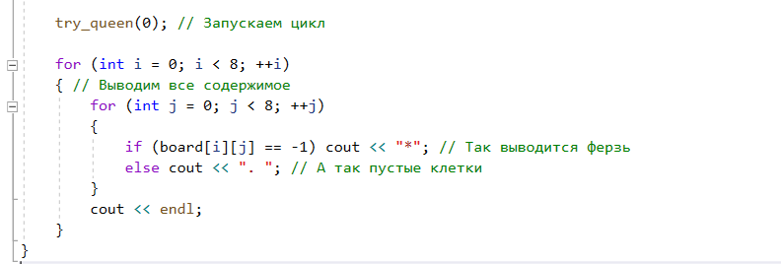

**2.**В ходе работы были использованы следующие типы данных:

**2.1.** Для получения данных о номере строки и столбца доски использовался целочисленный тип данных:



**2.2.** Для получения разрешения на постановку ферзя на доске использовалось булевое значение:



**3.**Для решения задачи данные были представлены в следующем виде:

**3.1.** Для удобной обработки элементов координат доски для элементов использовался класс int.

**4.**Для операций ввода и вывода использовались следующие операторы и функции:

**4.1.**Вывод данных из массива реализован через функцию cout:



**5.**Поставленные задачи будут решены следующими действиями:

**5.1.** Для постановки ферзя используется цикл, прибавляющий всем элементам постановки ферзя(строка, горизонталь, диагональ) 1.



**5.1.** Для удаления ферзя используется цикл, вычитающий всем элементам постановки ферзя (строка, горизонталь, диагональ) 1.



**1.3.** Для расстановки всех ферзей по доске используется цикл, считывающий значения координат с целью обнаружения нулевого элемента (не занятой координаты), с дальнейшей проверкой на окончание доски, в противном случае откатом предыдущей операции при помощи операции resert.



**Блок-схема программы**

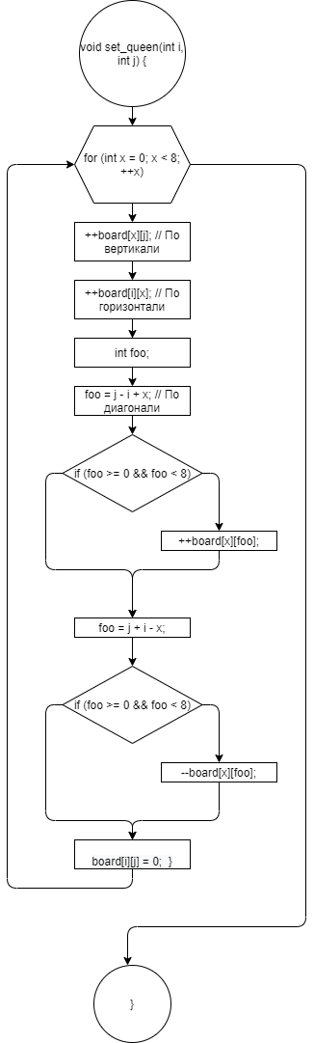

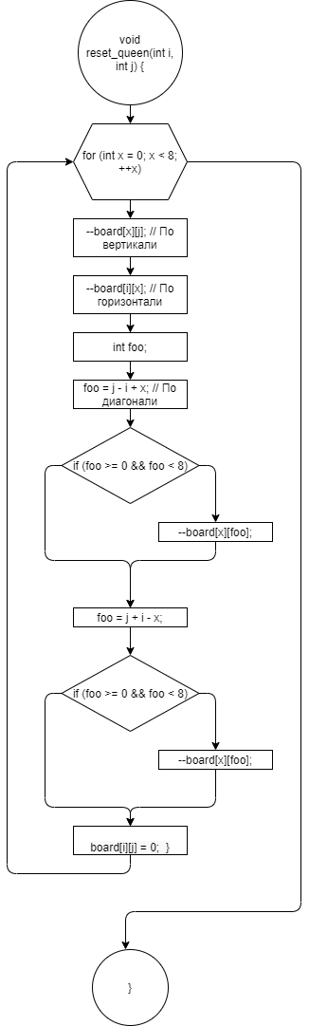

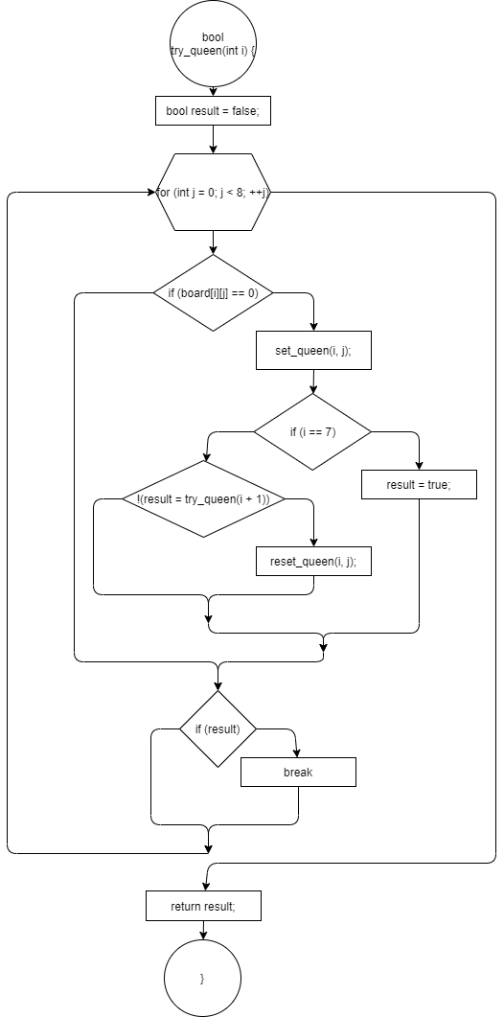

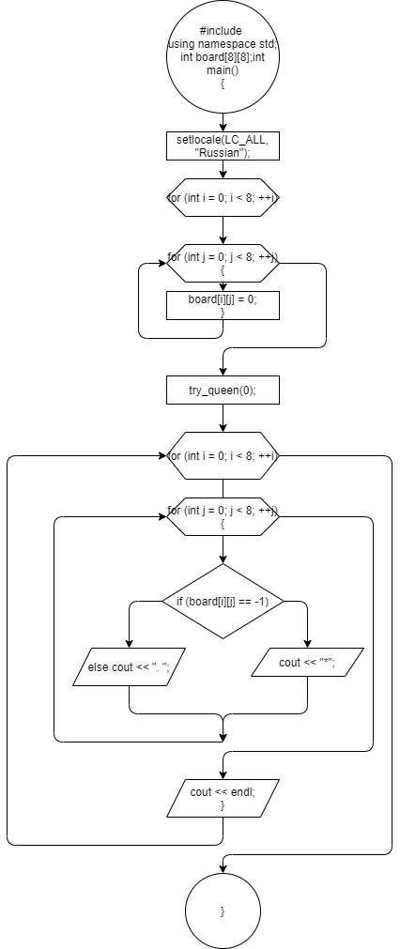

**Скриншоты**

